|  |
| --- |
| Laboratorios de computación salas A y B |

|  |  |  |
| --- | --- | --- |
| Profesor: | RODRIGUEZ ESPINO CLAUDIA | |
| Asignatura: | FUNDAMENTOS DE PROGRAMACIÓN | |
| Grupo: | 3 | |
| No de Práctica(s): | 1  na Dulce Monica | |
| Integrante(s): | RAMÍREZ GÓMEZ LUIS MARIO | |
|  |  | |
|  |  | |
| Semestre: | 2017-2 | |
| Fecha de entrega: | 17/02/17 | |
| Observaciones: |  | |
|  |  | |
| CALIFICACIÓN: | |  |
|  |

NOMBRE DE LA PRÁCTICA: “La computación como herramienta de trabajo del profesional de ingeniería.”

OBJETIVO: Descubrir y utilizar herramientas de software que se ofrecen en Internet que permitan realizar actividades y trabajos académicos de forma organizada y profesional a lo largo de la vida escolar, tales como manejo de repositorios de almacenamiento y buscadores con funciones avanzadas.

ACTIVIDADES:

*Analizamos la importancia del internet y el cómo su buen manejo puede ayudarnos día a día a desenvolvernos en nuestras actividades cotidianas, ya sea por la accesibilidad a documentos y su libre modificación, así como el compartirlos a terceros para el común beneficio.

*Creamos un repositorio en línea.

*Realizamos búsquedas avanzadas de información especializada.

*Subimos GitHub nuestra práctica.

1)

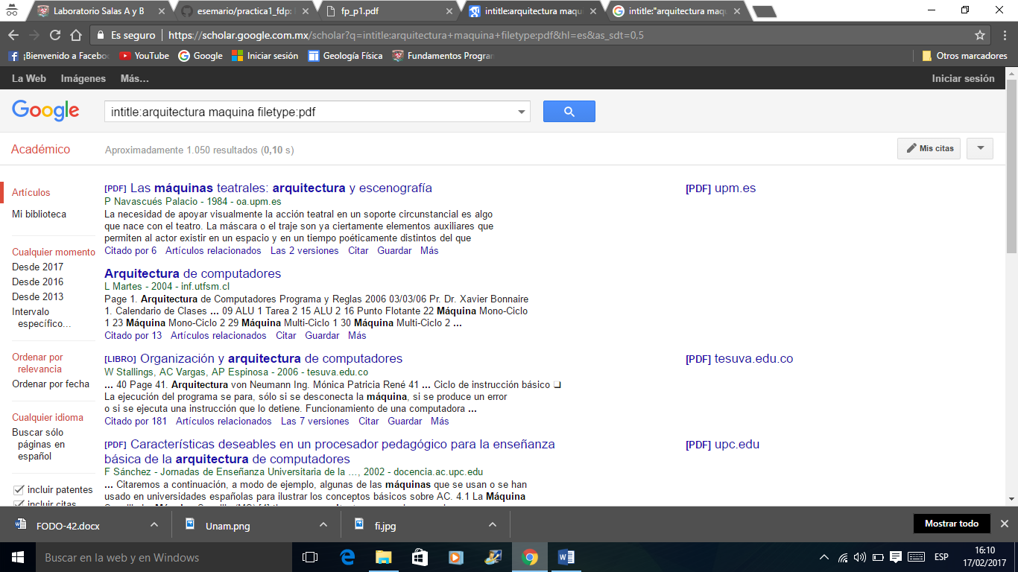

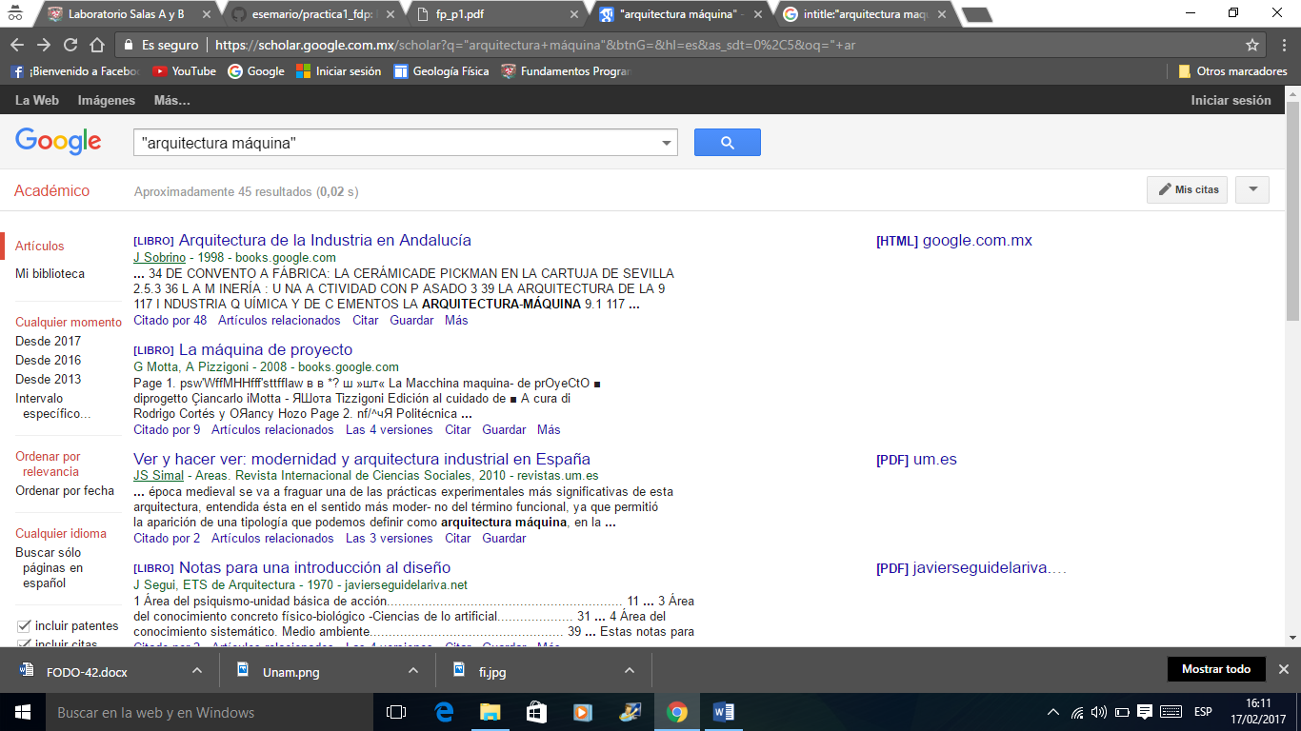

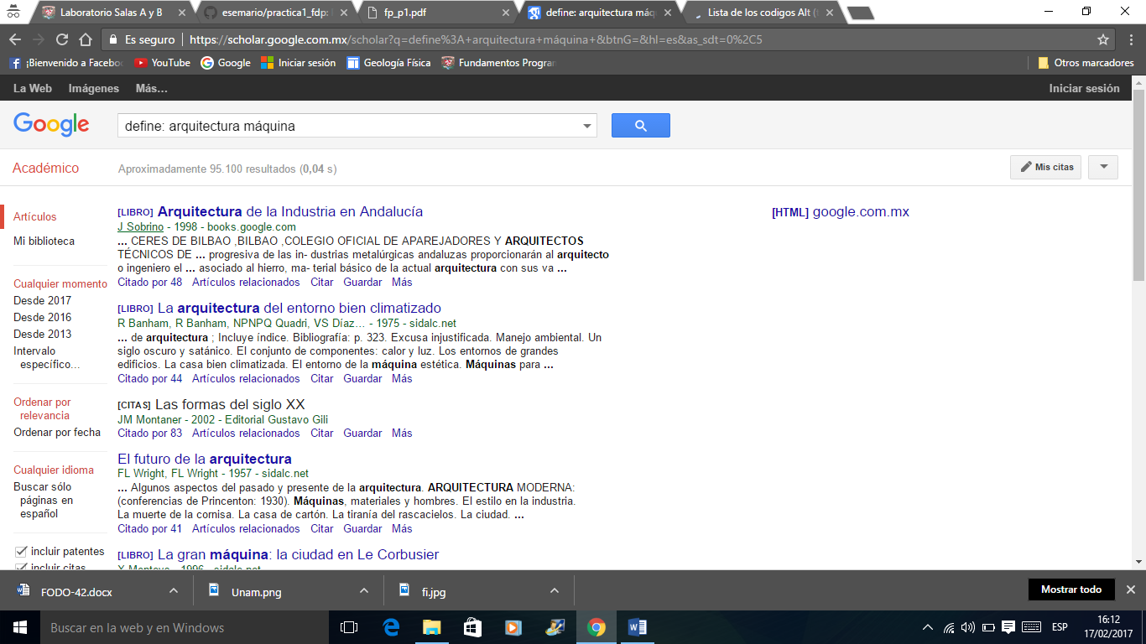

2)

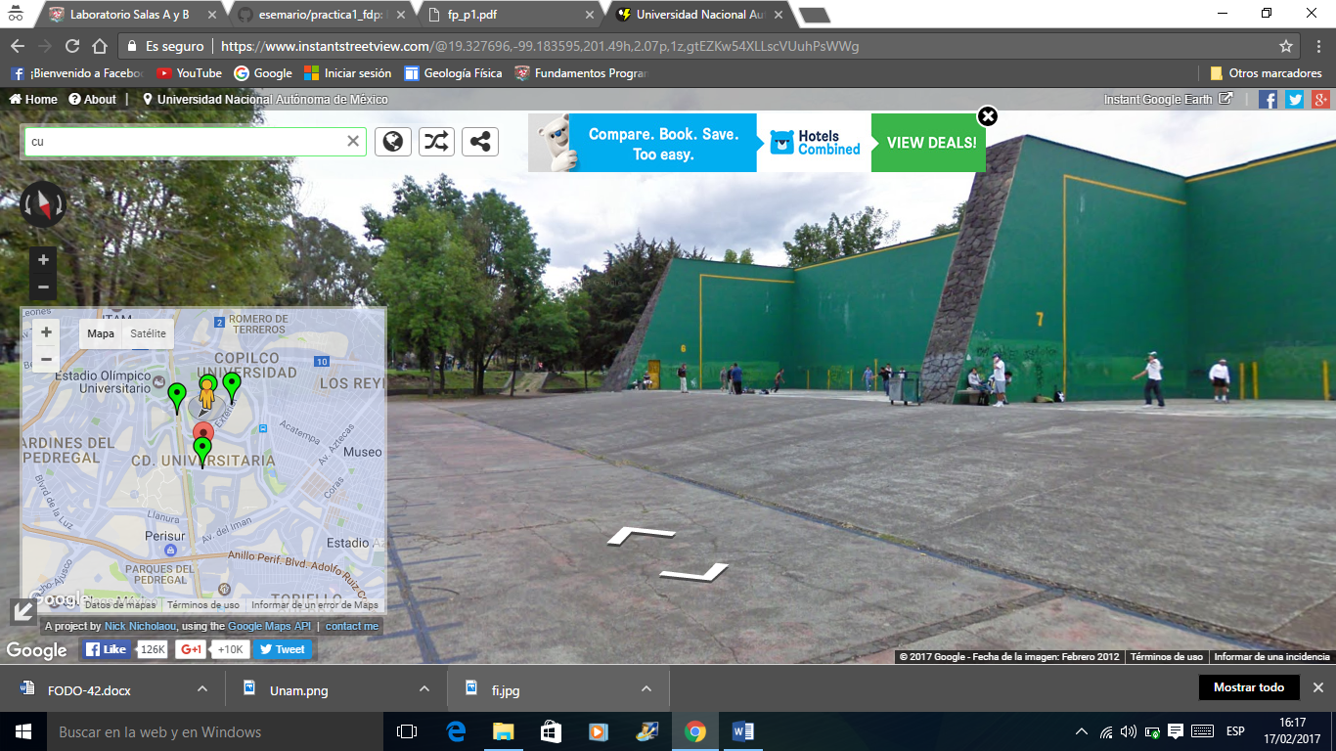

4)

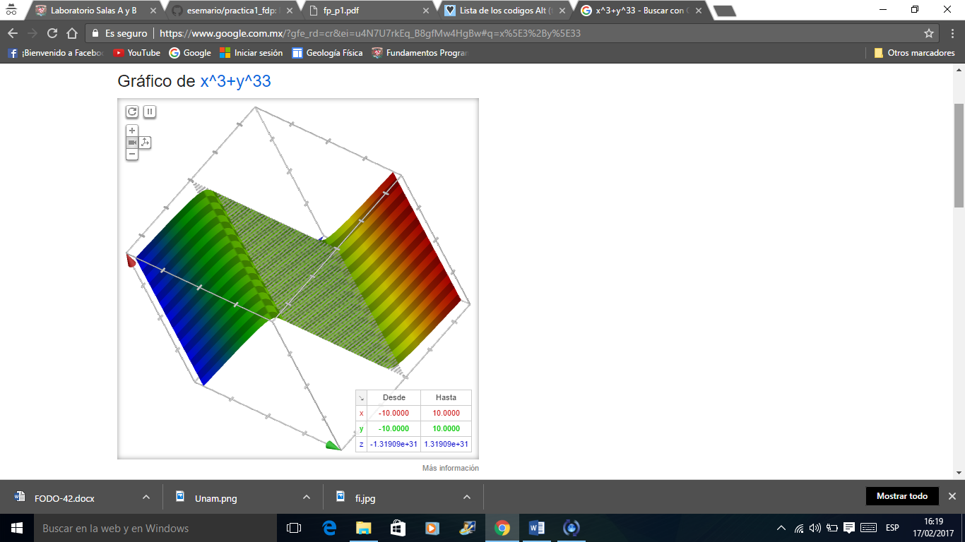

5)

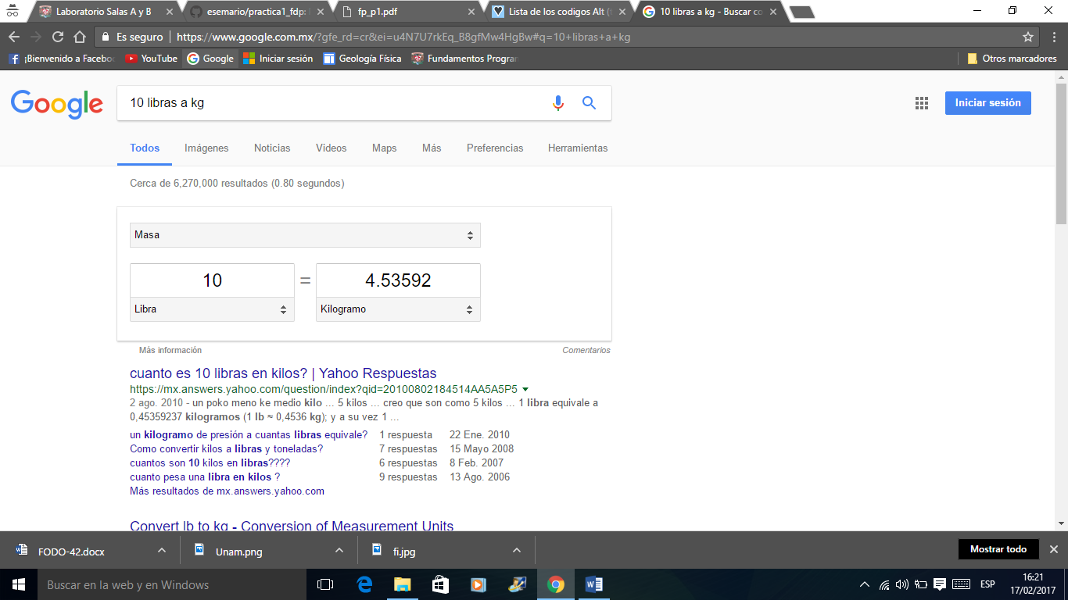

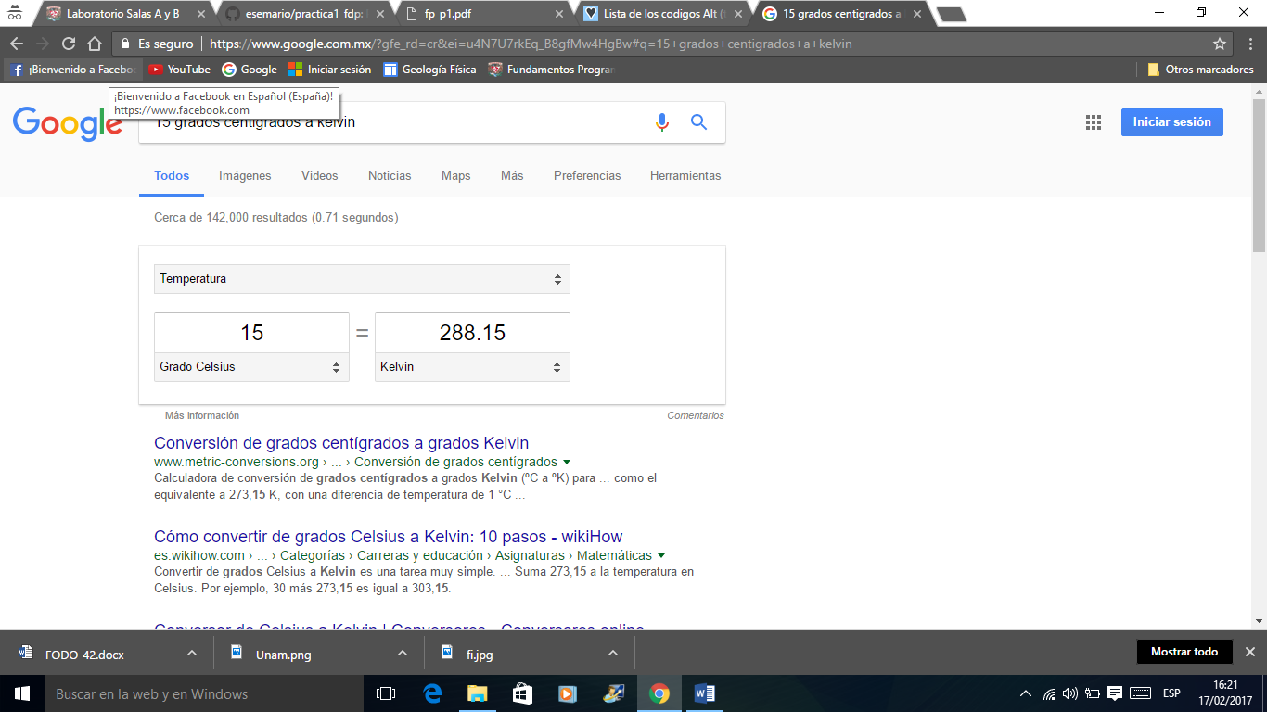

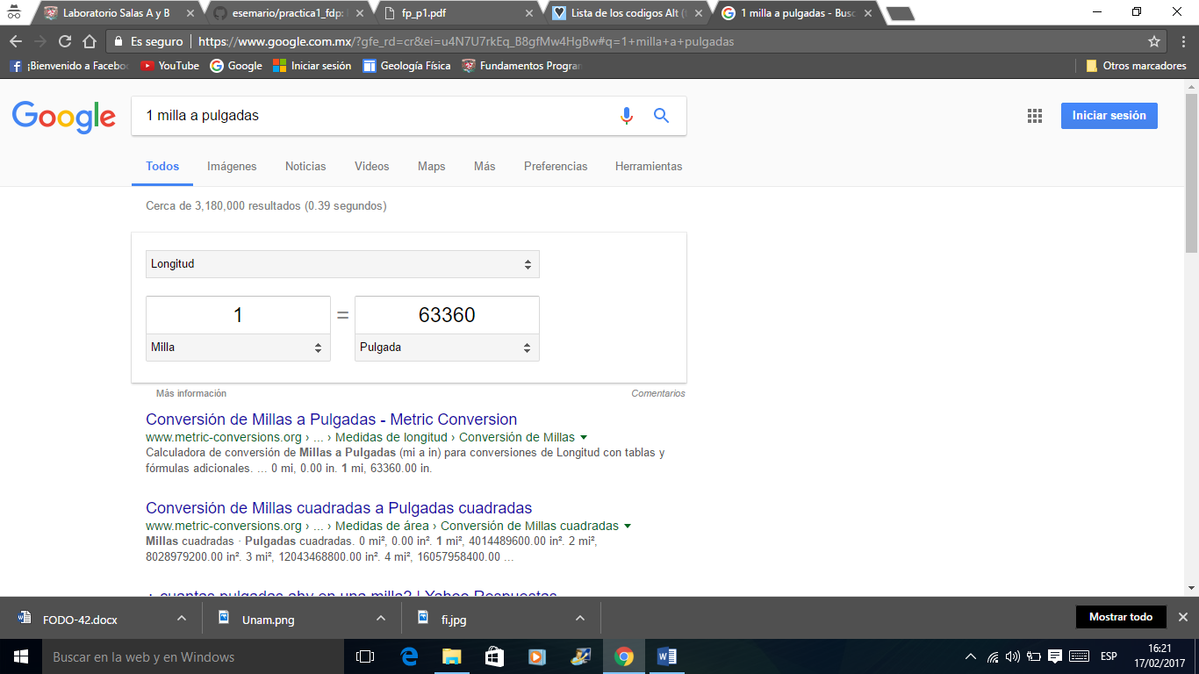

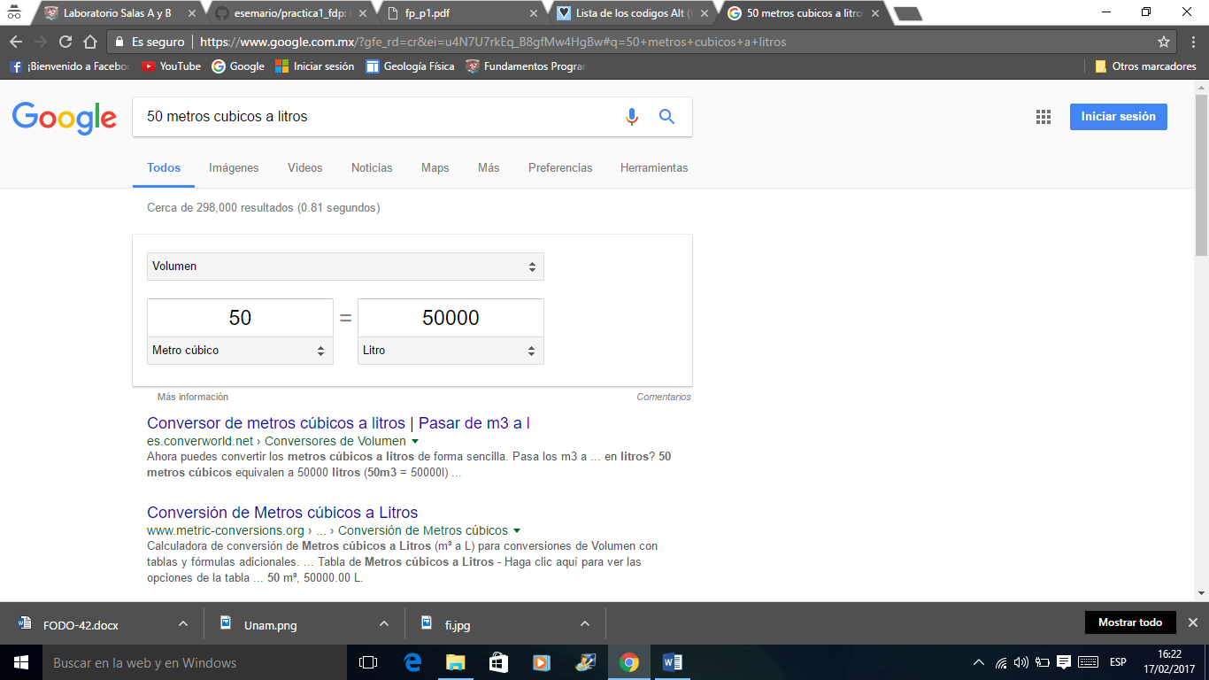

CONCLUSIONES

Se trabajó satisfactoriamente, logrando un aprendizaje sobre el mejor manejo de las útiles herramientas que internet nos ofrece.